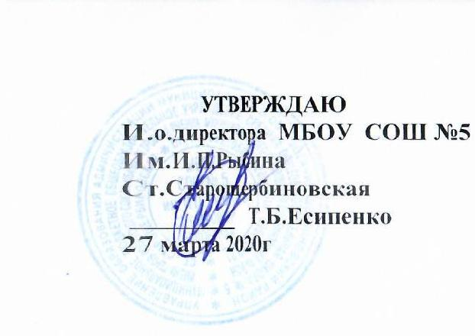

Расписание уроков 7 класса дистанционного обучения с 27.04.2020-30.04.2020
 | Время | Понедельник | Вторник | Среда | Четверг
1 | 8:30-8:50 | Алгебра | Геометрия | Биология | Физика
2 | 9:00-9:20 | Физика | Физическая культура | Русский язык | География
3 | 9:40-10:00 | Русский язык | Информатика | Алгебра | Русский язык
4 | 10:15-10:35 | Английский язык | Кубановедение | Английский язык | Алгебра
5 | 10:45-11:05 | ИЗО | Литература | Музыка | Технология
6 | 11:15-11:35 |  | Обществознание | География | Технология
вд | 12:25-13:05 | «Школа нравственности»  Есипенко Т.Б. |  |  | 12:30-12:55  Дополнительное занятие  Телешкола  Физика
вд | 13:15-13:35 |  | «3д Моделирование» точка роста  Тымченко О.Ю. | «Финансовая грамотность»  Шейкин О.Б.
вд | 13:45-14:05 |  | «Исследователи» Белозерова Т.А. | «Домино»  Клакевич М.Г. | «Самбо»  Фоменко Г.В.

